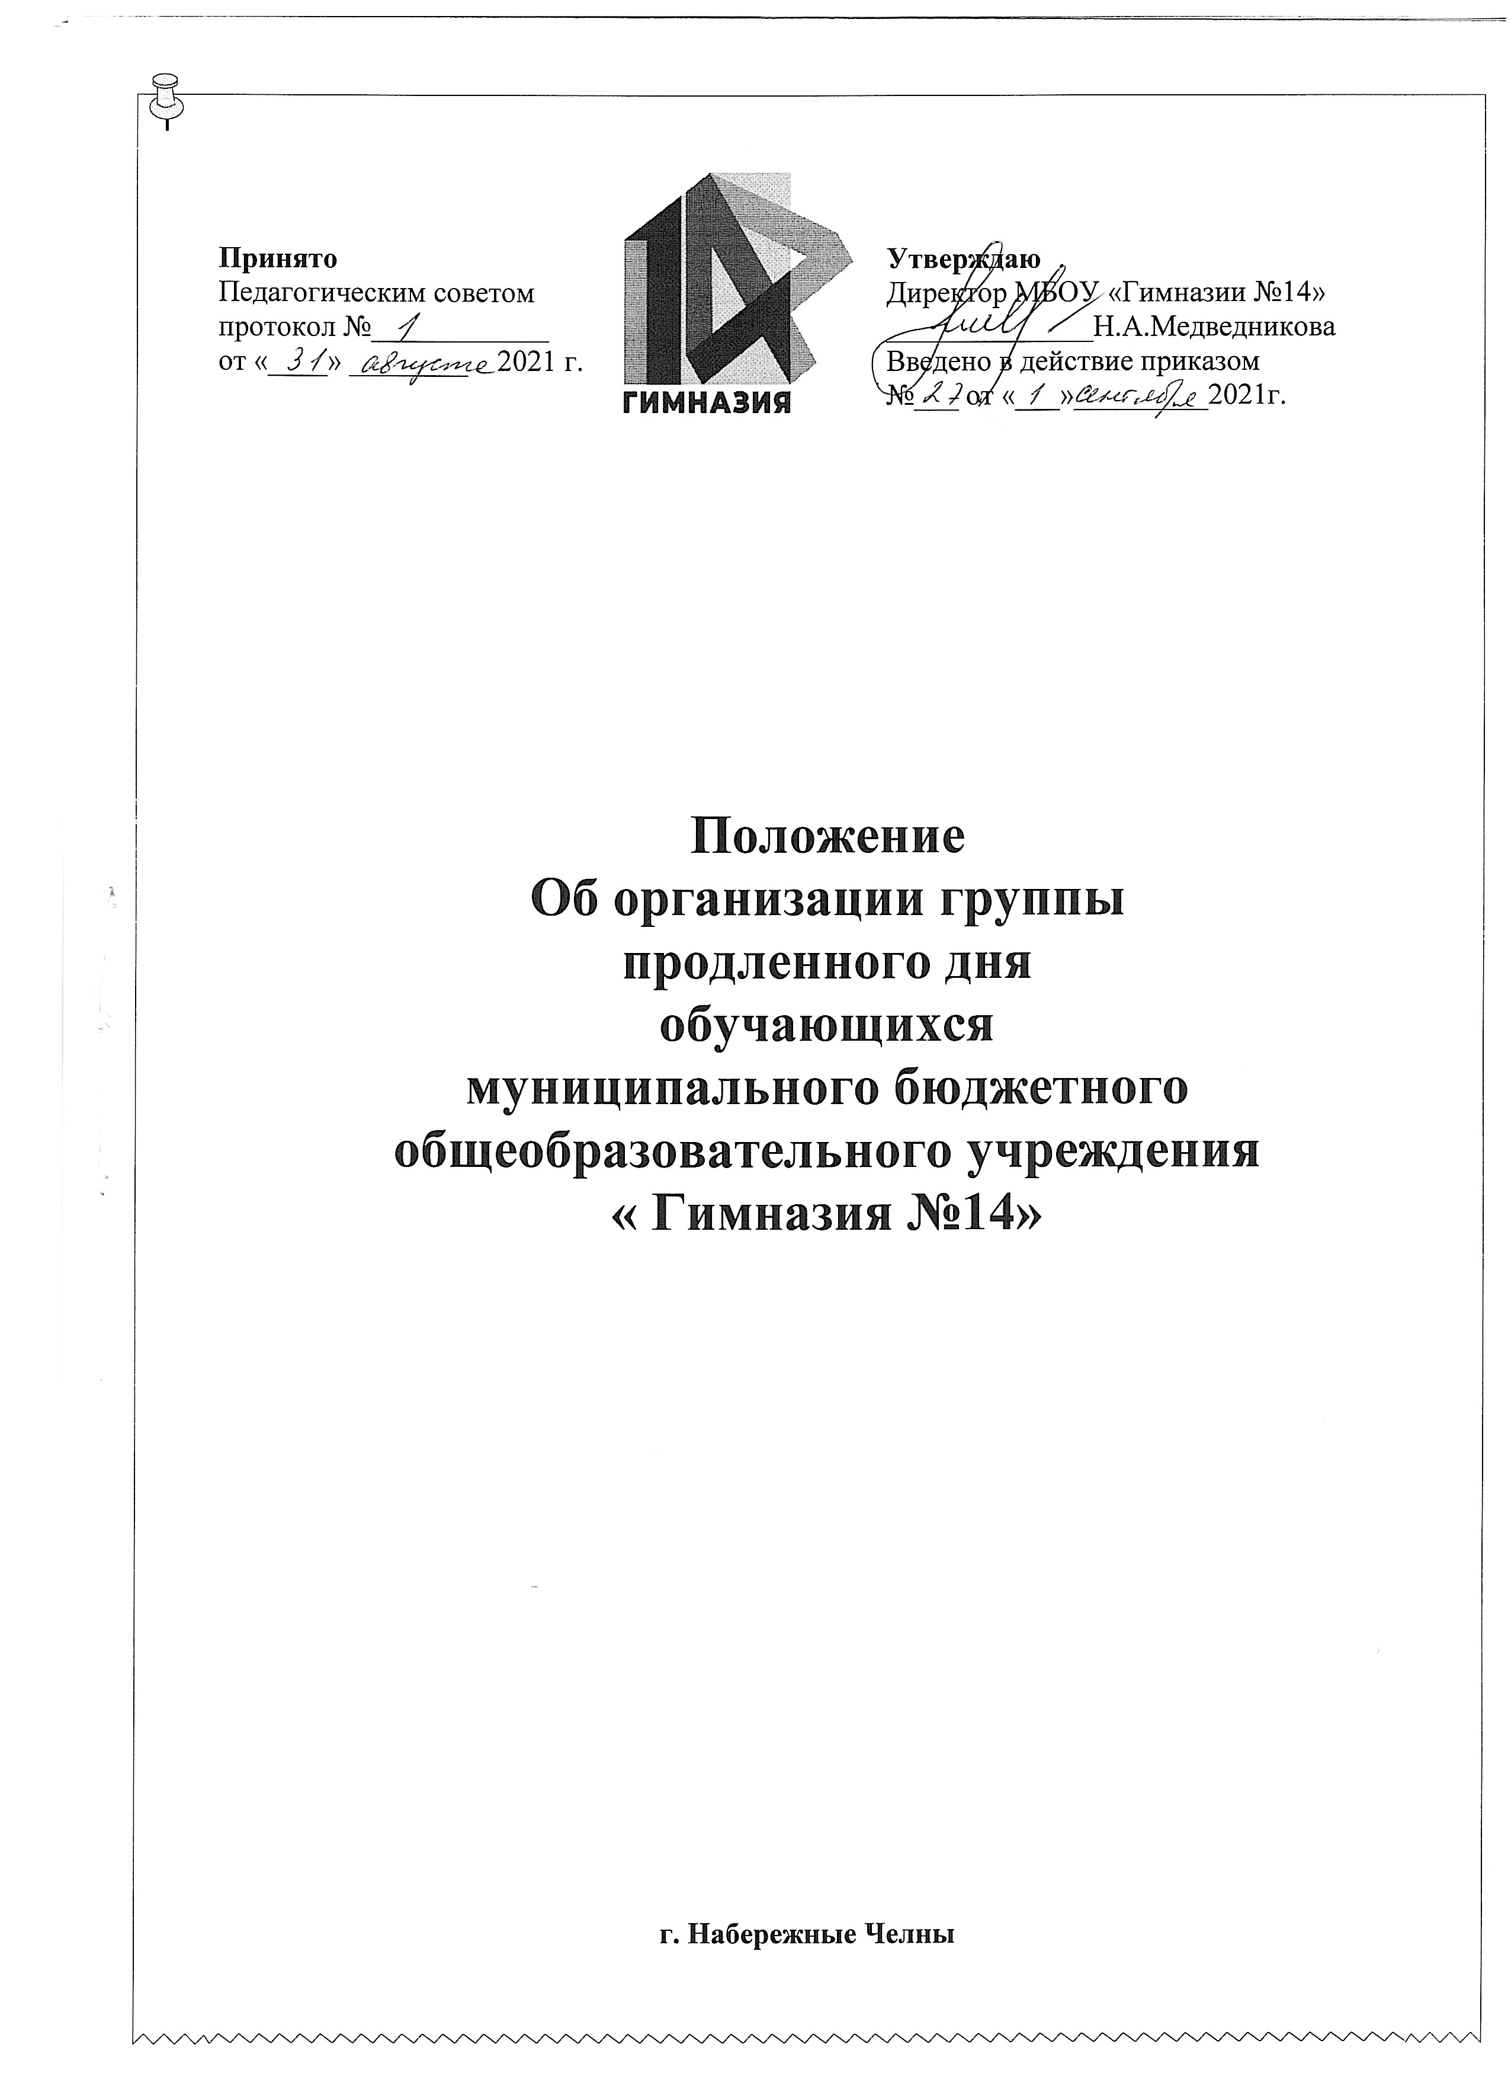

1.Общие положения.

  - Настоящее Положение определяет организационно-методическую основу деятельности группы продленного дня (далее ГПД).
  - ГПД открываются в Гимназии по запросам (заявлениям) родителей (законных представителей) при наполняемости не менее 25 человек. При наличии необходимых условий и средств возможно комплектование ГПД с меньшей или большей наполняемостью.
  - Организация деятельности ГПД основывается на принципах демократии и гуманизма, творческого развития личности.
  - В своей деятельности ГПД руководствуется
- Конституцией РФ;
- Федеральным законом от 29.12.2012 №273- ФЗ «Об образовании в Российской Федерации.
- Законом РФ «Об основных гарантиях прав ребенка в РФ» № 124-ФЗ от 24.07.1998 г.;
- Конвенцией ООН о правах ребенка (Положение детей в мире, 1991 год. – Нью-Йорк: ЮНИСЕФ, 1991.);
- Уставом гимназии, локальными правовыми актами гимназии (в том числе правилами внутреннего распорядка, приказами и распоряжениями директора), настоящим Положением;
- СанПиН 2.4.2. 3648-20 «Санитарно-эпидемиологические требования к организациям воспитания и обучения, отдыха и оздоровления детей и молодежи» от 28.09.2020 № 28
- Иными нормативными актами федерального, регионального, муниципального уровней.

- Цели и задачи ГПД.

  - ГПД создается в целях оказания всесторонней помощи семье в обучении навыкам самостоятельности в обучении, воспитании и развитии творческих способностей обучающихся
  - Основными задачами ГПД являются:
- Организация пребывания обучающихся в Гимназии при отсутствии условий для своевременной организации самоподготовки в домашних условиях из-за занятости родителей;
- Создание оптимальных условий для организации развития творческих способностей ребенка при невозможности организации контроля со стороны родителей обучающихся;
- Организация пребывания обучающихся в Гимназии для активного участия их во внеклассной работе.

- Организация деятельности ГПД.

  - Работа групп продленного дня строится в соответствии с действующими требованиями Минздрава России по организации и режиму работы ГПД.
  - ГПД создается Гимназией, следующим образом:
- Проводится социологическое исследование потребности обучающихся и их родителей (законных представителей) в ГПД.
- Комплектуется контингент ГПД обучающихся одной параллели классов,
  - Организуется сбор необходимой документации (заявлений родителей (законных представителей) ;
  - Издается приказ о функционировании ГПД в текущем учебном году с указанием контингента обучающихся и педагогических работников, работающих с ГПД, установлением их нагрузки согласно тарификации, определением учебных и игровых помещений.
  - Зачисление обучающихся в ГПД и отчисление осуществляется приказом Гимназии по письменному заявлению родителей (законных представителей).
  - Педагогический работник – воспитатель группы разрабатывает режим занятий обучающихся с учетом нагрузки (согласно тарификации), расписания, плана работы ГПД.
  - Для воспитанников группы продленного дня организуется горячее питание за счет родительских средств.

- Организация образовательного процесса в ГПД.

4.1. Режим работы ГПД устанавливается индивидуально для каждой группы в соответствии с расписанием учебных занятий учащихся. На основании установленного времени занятий в ГПД воспитателю устанавливается процентная надбавка, не превышающая 30 часов (100%).
4.2. В режиме работы ГПД указывается время для организации:
- Отдых и деятельность на свежем воздухе и спортивные игры. Прогулку рекомендуется сопровождать спортивными, подвижными играми и физическими упражнениями. Обучающиеся, отнесённые к специальной медицинской группе или перенёсшие острые заболевания, во время спортивных и подвижных игр выполняют упражнения, не связанные со значительной нагрузкой. Одежда обучающихся во время занятий на открытом воздухе должна предохранять их от переохдаждения и перегревания и не стеснять движений. В непогоду подвижные игры можно переносить в хорошо проветриваемые помещения.
- Развивающая деятельность обучающихся (выполнение домашних заданий, самостоятельная, дополнительная, творческая работа по общеобразовательным программам). При выполнении обучающимися домашних заданий (самоподготовка) следует проводить «физкультурные минутки» длительностью 1-2 минуты. Обучающимся, закончившим выполнение домашних заданий раньше всей группы, предоставлять возможность приступить к занятиям по интересам (в игровой, библиотеке).
4.3. По письменной просьбе родителей (законных представителей) воспитатель ГПД может отпускать учащихся домой ( по отдельной письменной договорённости с родителями (законными представителями).

- Организация быта.

5.1. В ГПД сочетается двигательная активность воспитанников с самоподготовкой (консультациями), изучением курсов, участием во внеучебных занятиях (зрелищные мероприятия), обедом (горячее питание) на базе столовой Гимназии за счет родительских средств.
5.2. Для работы ГПД Гимназией выделяются помещения (учебные классы), а также актовый и спортивный залы, библиотека, читальный зал и другие помещения в соответствии с расписанием ГПД. Порядок использования помещений и ответственность за сохранность учебного оборудования возлагаются на воспитателя ГПД.
5.3. Медицинское обслуживание воспитанников ГПД обеспечивается медицинским работником в соответствии с инструкцией о работе медицинского персонала.

- Права и обязанности участников образовательного процесса ГПД.

  - Права и обязанности работников ГПД Гимназии и воспитанников определяются уставом, правилами внутреннего распорядка, правилами поведения обучающихся и настоящим Положением.
6.2. Воспитатель ГПД отвечает за состояние и организацию образовательной деятельности в ГПД, систематически ведёт установленную документацию группы продлённого дня, отвечает за посещаемость группы обучающимися.

- Ответственность должностных лиц организующих деятельность ГПД.

  - Руководитель Гимназии, заместитель директора по УВР, курирующий деятельность ГПД несут административную ответственность:
- за создание необходимых условий для работы ГПД и организацию в ней
образовательного процесса,
- организуют горячее питание и отдых обучающихся,
- утверждают режим работы ГПД,
- организуют методическую работу воспитателей,
- осуществляют контроль состояния работы в ГПД
  - Воспитатель ГПД несет персональную ответственность:
- за жизнь, здоровье и безопасность детей во время проведения ГПД;
- за соблюдение прав и свобод ребенка;
- за неисполнение или ненадлежащее исполнение без уважительных причин Устава и правил внутреннего распорядка Гимназии, законных распоряжений директора Гимназии и иных локальных нормативных актов, должностных обязанностей, установленных должностной инструкцией, в том числе за не использование предоставленных прав, несет дисциплинарную ответственность в порядке, определенном трудовым законодательством. За грубое нарушение трудовых обязанностей в качестве дисциплинарного наказания может быть применено увольнение.
- за применение, в том числе однократное, методов воспитания, связанных с физическим и (или) психическим насилием над личностью обучающегося, а также совершение иного аморального проступка может быть освобожден от занимаемой должности в соответствии с трудовым законодательством и федеральным законом от 29.12.2012 №273-ФЗ «Об образовании в Российской Федерации». Увольнение за данный проступок является мерой дисциплинарной ответственности.
- за нарушение Правил пожарной безопасности, охраны труда, санитарно-гигиенических правил организации учебно-воспитательного процесса привлекается к административной ответственности в порядке и в случаях, предусмотренных административных законодательством.
- за виновное причинение гимназии или участникам образовательного процесса ущерба в связи с исполнением (неисполнением) своих должностных обязанностей несет материальную ответственность в порядке и в пределах, установленных трудовым и (или) гражданским, административным законодательством.

- Управление ГПД.

8.1. ГПД открывается Гимназией на текущий учебный год. Комплектование групп проводится с 01 сентября.
8.2. Функционирование ГПД осуществляется с 01 сентября до 30 мая текущего учебного года.
8.3. Воспитатель ГПД назначается и освобождается от занимаемой должности директором Гимназии.
8.4. Ведение журнала ГПД обязательно для воспитателя.

- Документация и отчетность ГПД:

- Заявления родителей (законных представителей) о намерениях посещать ГПД
- Списки воспитанников ГПД
- Приказ об открытии ГПД на новый учебный год
- Приказ об утверждении нагрузки воспитателей ГПД с указанием нагрузки воспитателей ГПД
- Должностная инструкция воспитателя ГПД
- Рабочая программа воспитателя ГПД
- Журнал работы ГПД

